МЕТОДИЧЕСКИЕ РЕКОМЕНДАЦИИ
по использованию образов символов Фестиваля — Ящерки Читайки и Соболя Марафоши — при организации чтения и сопровождении участников
Настоящие рекомендации адресованы педагогам дошкольных образовательных организаций и родителям (законным представителям) воспитанников — участников Фестиваля «Марафон чтения «Добрые странички».
Фестиваль «Марафон чтения «Добрые странички» имеет утвержденную официальную символику, включающую:
эмблему (логотип) Фестиваля:
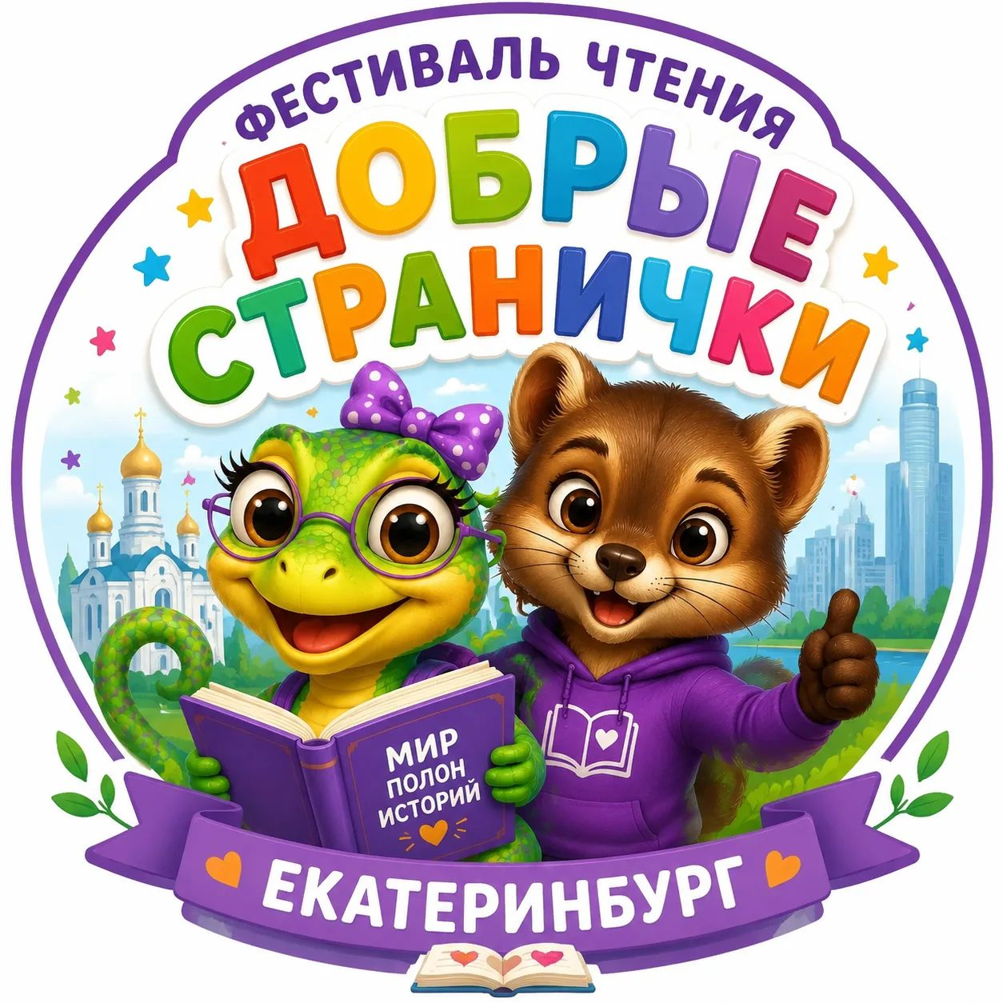
и персонажей-талисманов — Ящерку Читайку и Соболя Марафошу:
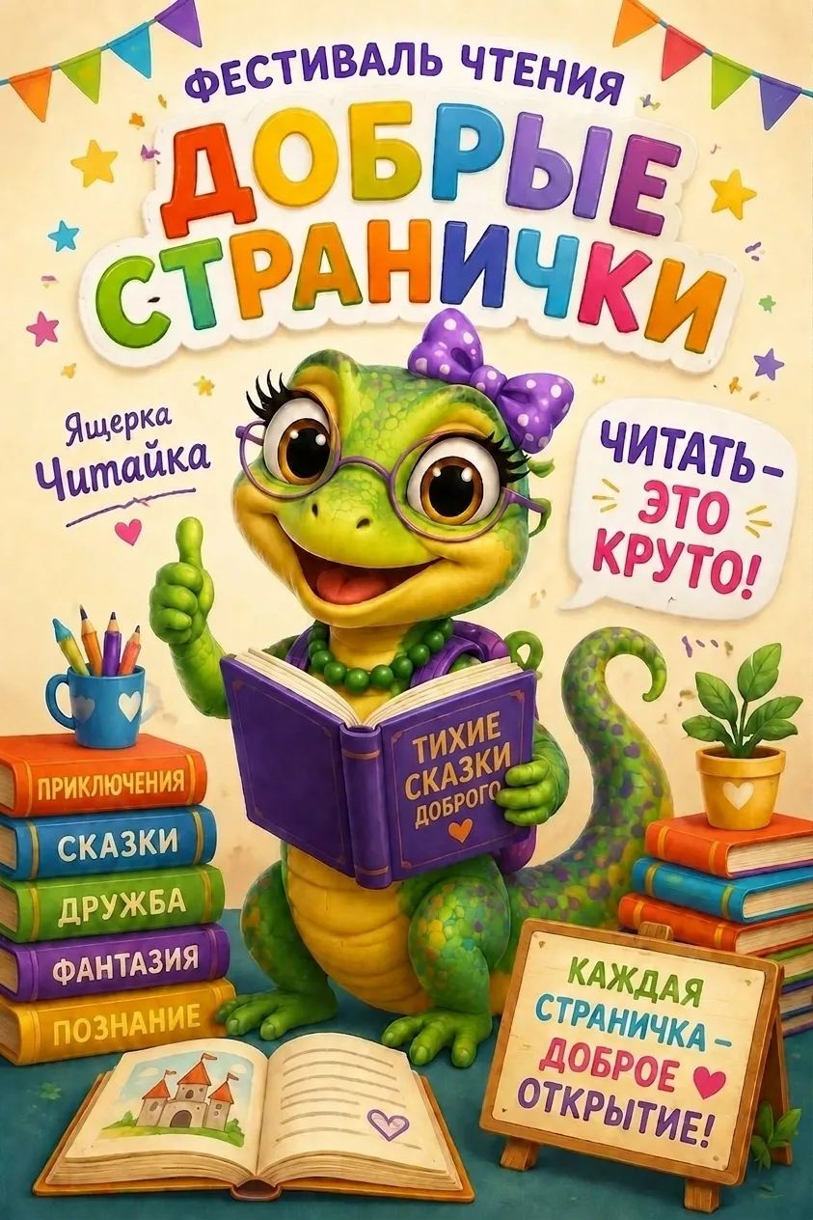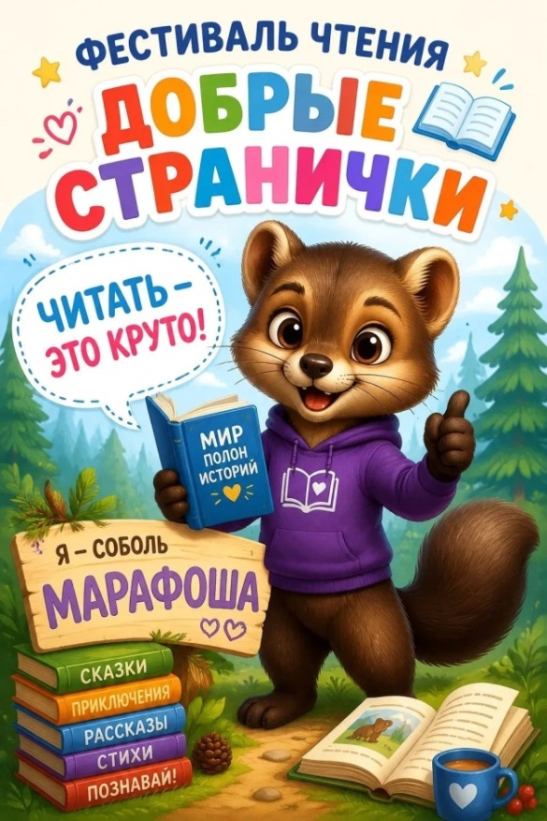
• эмблема (логотип) Фестиваля — визуальный знак, отражающий идею единства книги, родной речи и духовно-нравственного воспитания;
• образы персонажей-талисманов — Ящерку Читайку, олицетворяющую тепло, традицию семейного чтения и вдумчивое восприятие книги, и Соболя Марафошу, олицетворяющего познавательную инициативу, исследовательский интерес и движение по этапам Фестиваля.
Иллюстративный материал с символикой Фестиваля публикуется на сайте Организатора в течение всего периода проведения Фестиваля. Право использования символики предоставляется всем участникам Фестиваля на безвозмездной основе в рамках его проведения. Изменение, искажение или коммерческое использование символики без письменного согласия организаторов не допускается.
Цель рекомендаций — раскрыть потенциал образов-символов Фестиваля как инструментов мотивации детей к чтению, организации продуктивного взаимодействия взрослого и ребёнка в процессе знакомства с книгой, а также создания эмоционально благоприятной атмосферы при прохождении этапов марафона.
Символы Фестиваля — Ящерка Читайка и Соболь Марафоша — являются оригинальными образами, разработанными специально для Фестиваля «Марафон чтения «Добрые странички»». Они не дублируют персонажей известных литературных произведений, мультфильмов или иных охраняемых авторским правом объектов и могут свободно использоваться в рамках Фестиваля.
Каждый символ олицетворяет определенный подход к чтению, что позволяет педагогам и родителям гибко выстраивать взаимодействие с детьми, учитывая их индивидуальные особенности, настроение и предпочтения.
· Ящерка Читайка — олицетворяет тихое, вдумчивое, душевное чтение. Она ассоциируется с традицией семейного чтения, теплом, уютом, внимательным слушанием и творческим осмыслением прочитанного.
· Соболь Марафоша — олицетворяет активное, исследовательское, приключенческое чтение. Он ассоциируется с поиском, разгадыванием загадок, движением от этапа к этапу, использованием современных технологий и жаждой новых открытий.
Совместное использование двух символов позволяет охватить широкий спектр читательских практик и обеспечить включенность детей с разными типами восприятия и темперамента.

Рекомендации по использованию образа Ящерки Читайки.
Для создания атмосферы слушания и эмоционального отклика:
образ Читайки рекомендуется использовать в ситуациях, требующих от ребенка сосредоточенности, внимания и эмоциональной включенности:
· перед началом чтения вслух педагог или родитель может сказать: «Читайка уже свернулась клубочком на полке и ждет. Давай порадуем ее — почитаем вместе»;
· при обсуждении прочитанного можно обратиться к образу Читайки для активизации эмоциональной рефлексии: «Как ты думаешь, какого цвета сейчас глаза у Читайки? О чем была история — о лесе, о реке, о сокровищах?» (согласно образу, глаза Читайки меняют цвет в зависимости от содержания: зеленые — о природе, синие — о воде, золотые — о чудесах);
· после чтения рекомендуется предложить детям творческую деятельность: нарисовать иллюстрацию, слепить героя, разыграть сценку — с опорой на образ Читайки, которая «очень любит рисовать и устраивать спектакли».

Для формирования традиции семейного чтения:
образ Читайки эффективен для укрепления ритуала совместного чтения в семье:
· рекомендуется завести «ожерелье Читайки» — нить, на которую после каждой прочитанной книги добавляется бусина (настоящая или нарисованная). Это позволяет визуализировать читательский прогресс и мотивировать ребенка;
· можно использовать «бантик под настроение»: перед чтением ребенок выбирает бантик (или рисует его), цвет которого соответствует ожидаемому настроению книги (красный — приключения, зеленый — природа, желтый — чудеса), что развивает антиципацию и эмоциональный интеллект.

Для развития навыков слушания и терпения:
Читайка, согласно образу, замолкает, когда ее перебивают. Этот прием можно использовать как мягкий педагогический инструмент: «Читайка остановилась. Она ждет, когда мы дослушаем. Давай не будем ее перебивать». Это помогает формировать у детей уважение к говорящему и навыки активного слушания.

Рекомендации по использованию образа Соболя Марафоши.
Для мотивации к чтению через игру и поиск:
образ Марафоши рекомендуется использовать в ситуациях, требующих от ребенка активности, исследовательского интереса и готовности к решению задач:
· перед чтением педагог или родитель может создать интригу: «Марафоша напал на след книжной загадки/Марафоша идет по следу – кажется, тут есть секрет!»;
· по ходу чтения рекомендуется делать паузы для прогнозирования: «Марафоша записывает в блокнот версии. Как ты думаешь, что будет дальше?»;
· после чтения можно устроить мини-квест или детективную игру по сюжету книги: найти «улики», составить фоторобот героя, расшифровать послание.

Для сопровождения прохождения этапов марафона:
образ Марафоши как «проводника» и «следопыта» удобен для визуализации движения по этапам Фестиваля:
· рекомендуется создать «Карту этапов» и передвигать по ней фигурку Марафоши после выполнения каждого задания;
· можно использовать «рюкзачок Марафоши» — реальный или нарисованный, куда после каждого этапа добавляется «нашивка» (наклейка, значок, отметка), что позволяет отслеживать прогресс команды;
· образ Марафоши помогает снять тревожность у детей, которые боятся не успеть: «Марафоша бежит быстро, но всегда возвращается за теми, кто отстает. Мы все успеем».

Рекомендации по совместному использованию двух символов.
Чередование подходов в зависимости от этапа. Разные этапы Фестиваля предполагают разную степень активности. Рекомендуется:
· этапы, связанные с тихим чтением, обсуждением, рисованием, — проводить с опорой на образ Читайки;
· этапы, связанные с квестами, загадками, видео, викторинами, — с опорой на образ Марафоши;
· при желании можно начинать этап активно, с Марафошей, а завершать тихо, с Читайкой, обеспечивая баланс возбуждения и успокоения.
Учет индивидуальных особенностей детей. Символы позволяют адресоваться к разным типам восприятия:
· для детей с преобладанием спокойного темперамента, склонных к усидчивости и слушанию, — чаще привлекать образ Читайки, поддерживая их естественные предпочтения;
· для активных, подвижных детей, которым трудно долго сидеть на месте, — чаще привлекать образ Марафоши, направляя их энергию в русло читательского поиска;
· важно предлагать каждому ребёнку опыт взаимодействия с обоими символами, расширяя репертуар читательского поведения.
Формирование целостного образа чтения. Совместное использование Читайки и Марафоши транслирует ребенку важную идею: чтение многогранно. Оно может быть тихим и громким, спокойным и активным, традиционным и современным. Не существует единственно правильного способа читать — важно, чтобы чтение приносило радость и открытия.

Практические материалы.
Коронные фразы символов.
Рекомендуется использовать в повседневном общении с детьми как «пароль» начала и завершения читательской деятельности:
· Читайка: «Сказывают люди, что в этой книге спрятано чудо. Давай вместе посмотрим? Только — тссс! — не перебивай. История этого не любит».
· Марафоша: «Я чую: здесь спрятана тайна. Идем искать? Так и запишем в блокнот: еще одна загадка раскрыта. Что там дальше по маршруту?»
Примерные игровые приемы
Символ | Прием | Описание
Читайка | «Ожерелье Читайки» | Бусина за каждую прочитанную книгу
Читайка | «Какого цвета глаза?» | Рефлексия содержания через цвет
Читайка | «Бантик под настроение» | Выбор бантика под ожидаемое настроение книги
Читайка | «Читайка замолкает» | Прим для обучения слушанию
Марафоша | «Карта этапов» | Визуализация маршрута марафона
Марафоша | «Детективное агентство» | Квесты и загадки по книгам
Марафоша | «Рюкзачок Марафоши» | Накопление «нашивок» за этапы
Марафоша | «Блокнот Марафоши» | Читательский дневник (бумажный или цифровой)
Марафоша | «Блог Марафоши» | Создание постов, отзывов и т.п.
Образы Читайки и Марафоши являются вспомогательным инструментом. Их использование не является обязательным требованием Фестиваля, но рекомендуется для повышения вовлеченности детей и создания положительной эмоциональной атмосферы.
Педагоги и родители вправе творчески адаптировать предложенные механики под возрастные и индивидуальные особенности детей, специфику группы или семейной команды.
Организаторы Фестиваля приветствуют обмен опытом использования символов между командами-участниками. Лучшие практики могут быть рекомендованы для включения в городской банк методических разработок по итогам Фестиваля.

